PRESSEMITTEILUNG

Flächenheizung/-kühlung: Erneutes Marktwachstum in 2019
Dortmund, 02. März 2020 – Der Markt für Flächenheizung/-kühlung hat sich auch im Jahr 2019 positiv entwickelt. Das Rekordhoch in 2018 von
ca. 213 Mio. abgesetzten Rohrmeter konnte in 2019 mit einem Absatz von 223,5 Mio. laufenden Meter Rohr abermals übertroffen werden. „Flächenheizung/-kühlung ist durch das optimale Zusammenspiel mit erneuerbaren Energien der Standard für den Neubau, aber auch zunehmend in der Bestandssanierung. Damit ist diese Technologie erste Wahl für wirtschaftliches und nachhaltiges Bauen und dient auch dem Klimaschutz“, sagt Axel Grimm, BVF Geschäftsführer.
Dem Jahr 2020 blicken der Bundesverband der Deutschen Heizungsindustrie (BDH) und der Bundesverband Flächenheizungen und Flächenkühlungen (BVF) auch in punkto Flächenheizung/-kühlung optimistisch entgegen. Der Grund dafür: Die neue attraktive Förderkulisse. Wachstumsraten von bis zu 10 Prozent hält der Präsident des Bundesverbandes der Deutschen Heizungsindustrie (BDH), Uwe Glock, für möglich bei Systemen, die Effizienz mit erneuerbaren Energien kombinieren. „Vor allem für Wärmepumpen, Holzpelletheizungen und Gasbrennwerttechnik in Kombination mit Solarthermie erwarten wir für dieses Jahr ein deutliches Plus“, sagt Glock.
Attraktive Förderung für alle Komponenten des Heizsystems
Von der neuen Förderkulisse profitiert auch die Flächenheizung/-kühlung. Denn: Nicht nur der Wärmeerzeuger wird gefördert, sondern gleichermaßen alle Komponenten des Heizsystems, also auch die Wärmeübergabe. Ein Beispiel: Wird eine alte Ölheizung gegen eine Wärmepumpe ersetzt und überdies eine Flächenheizung/-kühlung installiert beträgt der Förderhöchstsatz 45 Prozent der Gesamtkosten.
„Nicht nur der Industrie, sondern auch dem SHK-Fachhandwerk kommt dabei eine entscheidende Rolle zu. Zur Erreichung der Umweltziele spielt die Sanierung eine entscheidende Rolle und durch eine fachgerechte Installation wird die Effizienz des Systems sichergestellt“ unterstreichen beide Verbände die Relevanz des Themas aus Umweltsicht.

Anzahl Zeichen: 1.721

Bildlegende:
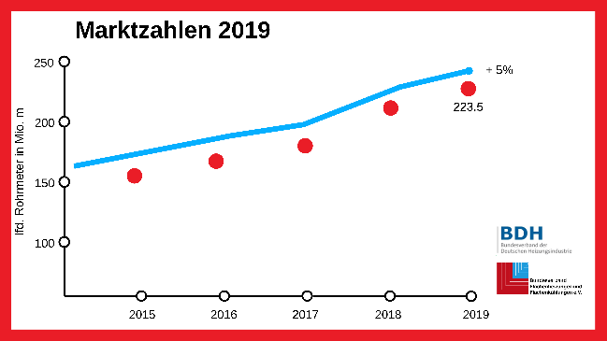
Abb.: Marktzahlen BVF BDH_2019.png
Die Kurve beim Absatz von Rohrmetern für die Flächenheizung/-kühlung zeigt weiter aufwärts.

BVF: Bundesverband Flächenheizungen und Flächenkühlungen e.V.
Der BVF wurde 1971 gegründet und ist ein Zusammenschluss von über 60 gleichberechtigten Unternehmen aus Heizungsindustrie, Regelungstechnik, Handel und Montage. Die Schwerpunktthemen sind Heizen und Kühlen über Fußboden, Wand und Decke. Dabei werden hydraulische und elektrische Systeme abgedeckt.
Der BVF ist anhörungsberechtigter Bundesverband und vertritt die Interessen im technischen bzw. anwendungstechnischen Bereich der Branche bei Bundesministerien, Verbänden, Handwerksorganisationen und in der Normung. Er betreibt umfangreiche herstellerneutrale Facharbeit und hat ein weitreichendes Netzwerk im Gesamtmarkt Heizung, Trockenbau, Estrich, Energiesparen und energetische Modernisierung.
BDH: Verband für Energieeffizienz und erneuerbare Energien
Die im Bundesverband der Deutschen Heizungsindustrie e.V. (BDH) organisierten Unternehmen produzieren Heizsysteme wie Holz-, Öl- oder Gasheizkessel, Wärmepumpen, Solaranlagen, Lüftungstechnik, Steuer- und Regelungstechnik, Klimaanlagen, Heizkörper und Flächenheizung/-kühlung, Brenner, Speicher, Heizungspumpen, Lagerbehälter, Abgasanlagen und weitere Zubehörkomponenten. Die Mitgliedsunternehmen des BDH erwirtschafteten im Jahr 2019 weltweit einen Umsatz von ca. 15,7 Mrd. Euro und beschäftigten rund 76.800 Mitarbeiter. Auf den internationalen Märkten nehmen die BDH-Mitgliedsunternehmen eine Spitzenposition ein und sind technologisch führend.

Redaktionelle Rückfragen an:
Axel Grimm
Geschäftsführer
+49 231 618 121 30
grimm@flaechenheizung.de

Bundesverband Flächenheizungen und Flächenkühlungen e.V.
Wandweg 1
44149 Dortmund
+49 231 618 121 30
+49 231 618 121 32
info@flaechenheizung.de

